
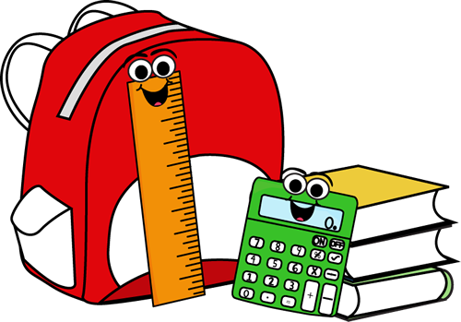
1re année
Année scolaire 2025-2026

Voici la liste des ARTICLES SCOLAIRES nécessaires pour le début de l’année.

✔ | Quantité | DESCRIPTION DE L’ARTICLE
Étuis :
 | 2 | Bâtons de colle (40 g)
 | 12 | Crayons de plomb tous aiguisés et identifiés individuellement
 | 8 | Petits Crayons effaçables à sec pointe fine (4 noirs, 4 bleus)
 | 2 | Gros crayons effaçables à sec pointe large (pointe biseautée)
 | 1 | Crayon noir permanent à pointe fine (et non pas très fine)
 | 1 | Ensemble de crayons de couleur en bois (quantité : 12 ou 24) tous aiguisés et identifiés individuellement
 | 1 | Ensemble de 12 crayons ou 16 feutres de couleur, pointe large, tous identifiés individuellement
 | 2 | Étuis à crayons souples (tissu, cuir, etc.)
 | 4 | Gommes à effacer
 | 1 | Paire de ciseaux (si votre enfant est gaucher, prévoir des ciseaux pour gaucher)
 | 1 | Surligneur jaune
 | 1 | Taille-crayon avec réservoir fonctionnel
Cahiers divers :
 | 1 | Cahier de projets bleu ½ interligné, pointillé, ½ uni (dessin)
 | 3 | Cahiers d’écriture interlignés pointillés (1 vert, 1 jaune, 1 orange)
 | 5 | Duo-tangs (1 vert, 1 bleu, 1 jaune, 1 rouge, 1 orange) : sans pochette avec 3 attaches de métal
 | 1 | Duo-tang en plastique rouge avec pochette et 3 attaches de métal (Messager)
 | 1 | Duo-tang en plastique mauve avec pochettes et 3 attaches de métal (pour l’anglais)
 | 10 | Pochettes de plastique souples fermées sur trois côtés (protège documents 8½ x 11)
 | 2 | Portfolios à deux pochettes
Autres :
 | 1 | Couvre-tout pour les arts plastiques
 | 2 | Grands sacs de congélation
 | 1 | Paire d’espadrilles pour l’éducation physique et la classe
 | 1 | Règle en plastique transparente (30 cm)
 | 1 | Sac à dos
 | 10 | Sacs à sandwich à glissière
NOTE 1 : Bien identifier tous les articles de votre enfant en y inscrivant son nom avant le début des classes.
NOTE 2 : Il est préférable d’acheter du matériel de bonne qualité pour éviter de devoir en racheter en cours d’année.

